Organize a sua informação num único local
O Microsoft Outlook 2000® ajuda-o a organizar a sua informação diária num único local – desta forma, encontra todo o que necessita, quando necessita.
Obtenha uma vista rápida do seu dia
Num só écran – Outlook Hoje, é concentrada toda a informação essencial sobre o seu dia. Desde o numero de mensagens chegadas, compromissos agendados e tarefas planeadas, ao chegar ao escritório fica a saber tudo.
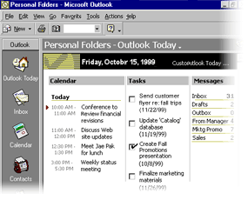
Mantenha o controle sobre a sua caixa de correio
As novas funções de pesquisa e organização permitem-lhe obter uma visão geral sobre todo correio chegado. Com elas pode realizar de forma rápida pesquisas sobre mensagens, compromissos e tarefas, bem como organizar a sua caixa de correio de forma eficiente. Através da criação de pastas, regras e formatação de mensagens irá conseguir identificar as mensagens comerciais sem interesse ou atribuir cores às mensagens de uma determinada pessoa.
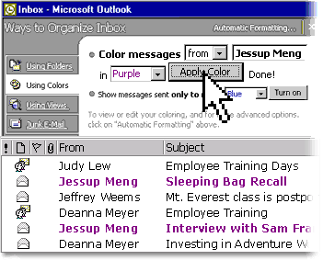
Ao usar o assistente de regras irá, de forma rápida e muito facilitada, poder criar regras que arquivem, apaguem, dêem destaque, reencaminhem ou que introduzam avisos em mensagens que estão a chegar ou sair. Depois de criar estas regras pode aplica-las às mensagens já existentes. Nunca foi tão fácil gerir a sua caixa de correio.
Mantenha informação ao seu alcance
Enquanto está a trabalhar no Outlook pode ter um rápido acesso à informação critica – incluindo ficheiros, pastas ou páginas Web. Basta criar atalhos na barra do Outlook.
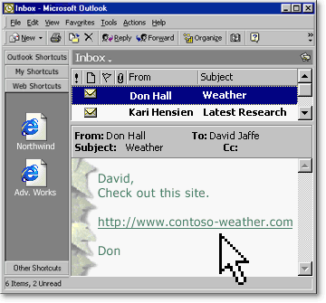
Basta arrastar um endereço para a barra de atalhos do Outlook. Posteriormente, ao clicar sobre o endereço, uma vez que o interface do Outlook é baseado em HTML, a página será carregada no lado direito do écran de Outlook. Não necessita de saltar entre aplicações para ver as páginas importantes.
Controle todas as interacções que efectua com os seus contactos
Pode manter um registo completo de todas as trocas de mensagens, chamadas telefónicas, compromissos e criação de documentos realizadas com os seus clientes. A opção Contact Activity Tracking dá-lhe uma lista consolidada de todas as interacções realizadas com um determinado cliente. Esta lista pode ser agrupada, ordenada, filtrada por forma tirar o máximo partido de cada contacto.
